俯瞰経営学課題１

東京大学工学系研究科　技術経営学戦略学専攻

37-176839 田村浩一郎

ネット系の会社を選んでください．

# エムスリー

## サービス概要

医療従事者が集うプラットフォームを提供し，メディアを提供している．

医療従事者に対してニュースや論文情報，治験，コミニケーションの場，リクルートマッチングサービスなどを提供する．

そして，MR君などの，的確な医療関連事項のサジェスト（広告）による収益性の高い広告事業を展開するとともに，単価の高い商品やリクルーティングを行なっている．

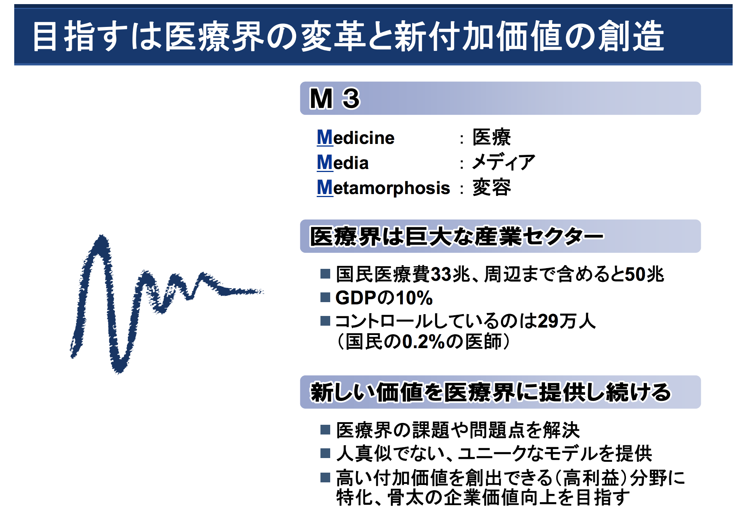

## パフォーマンス

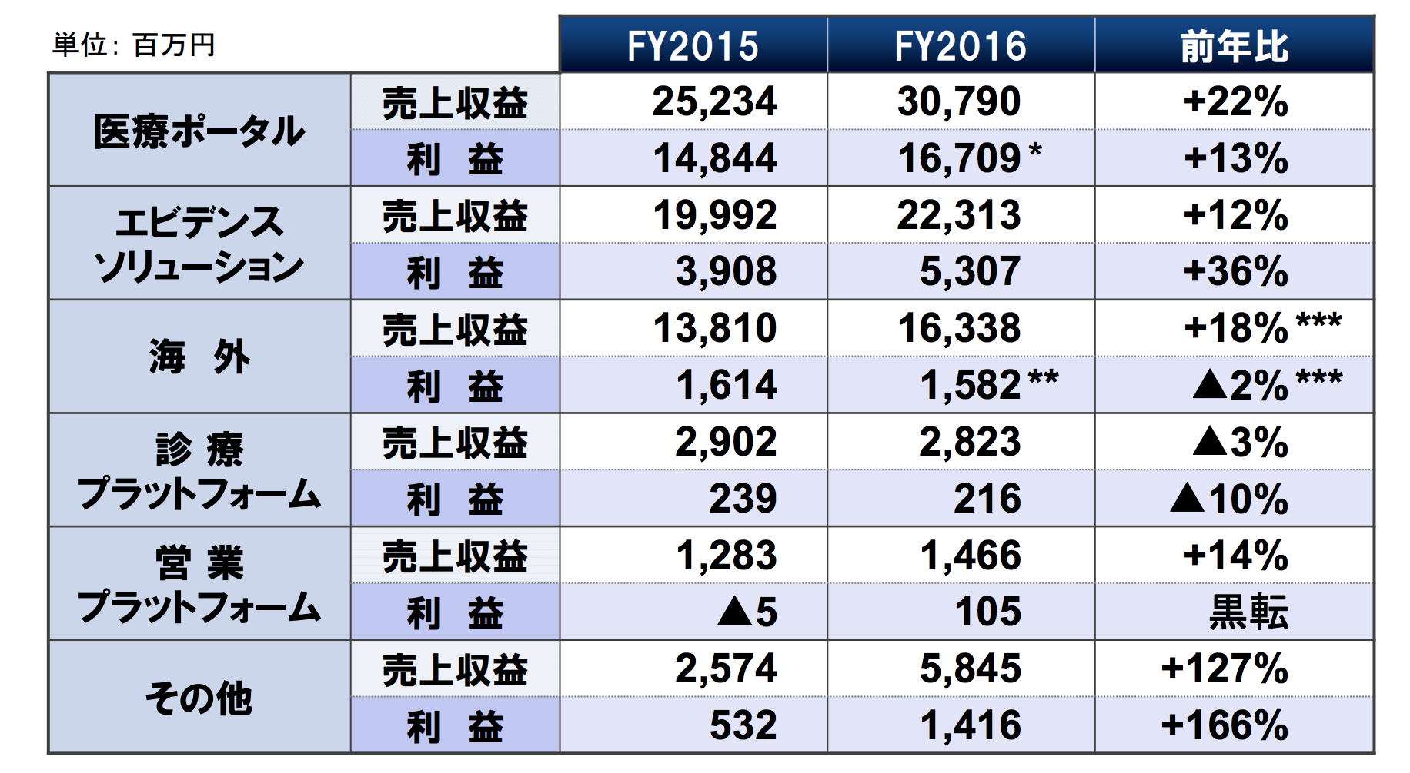

2016年第4四半期決算資料より．非常に高い収益性を持っている．

## 訴求価値

訴求価値は，医療系に特化した大きなプラットフォームを用いて，即時性のあるニュースや，学会情報など質の高いサービスを提供している．日本の大半の医者が登録していることもあり，デファクトスタンダートになっている．さらに，アメリカ，韓国や中国の医者の多くが登録しているので，国際的なコミニケーションや情報共有が可能である．

## ビジネスモデル

医療事業者に絞った質の高いプラットフォームメディアを作ることによって，医療現場は取り扱う金額が大きいことから（医者の給料の高さ，医療器具や薬品の高さ，医療事業者），その事業効率をあげることによって大きな収益を見込め，かつ高い収益率を維持できる．

今後はAIを用いた効率化や，海外展開を進めてより高い収益性を創造しながら，海外での売上を伸ばす方針だ．